Како потписати народну иницијативу

1. Пријавите се на сајт еУправе методом високе поузданости и кликните на плочицу „Електронска народна иницијатива



2. Одаберите опцију „Електронска народна иницијатива“

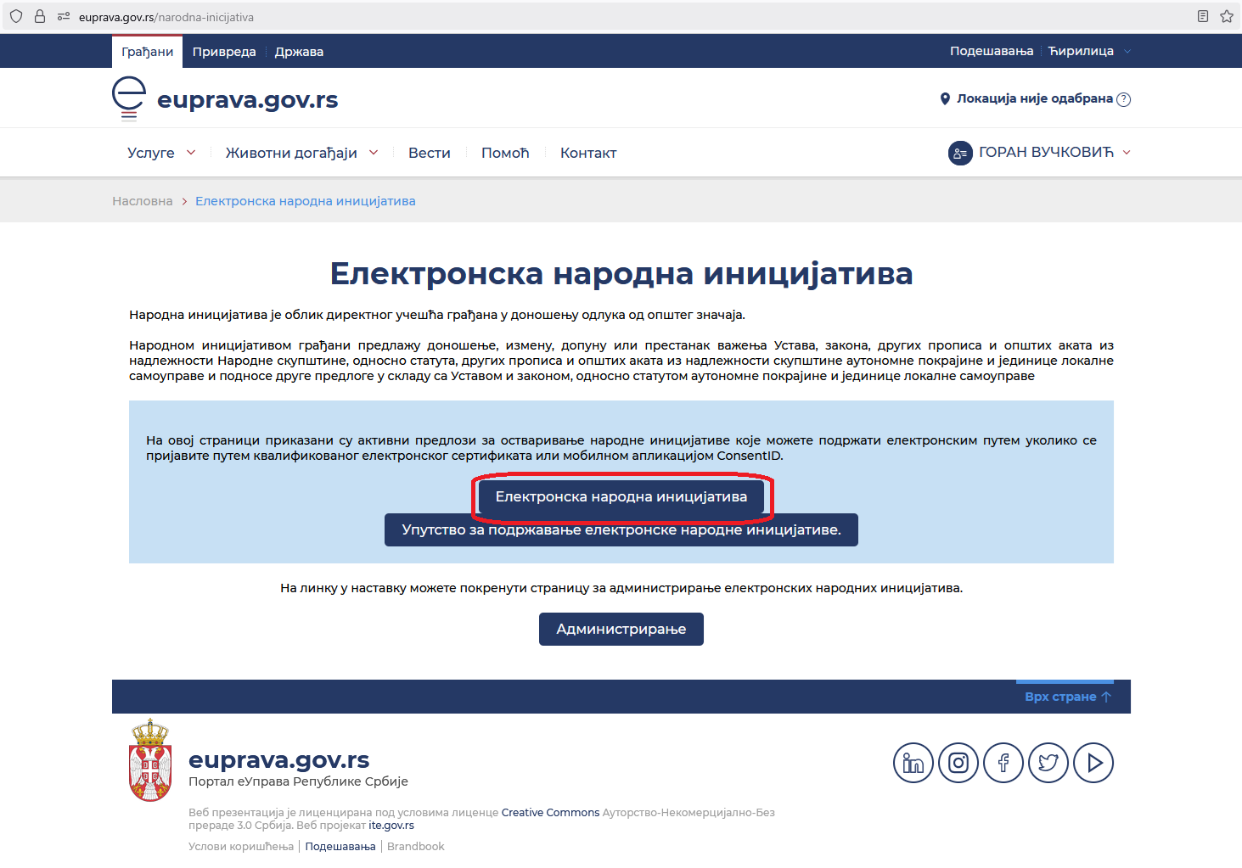

3. Изаберите нашу народну иницијативу (тренутно је једина, а иначе је прва на републичком нивоу)

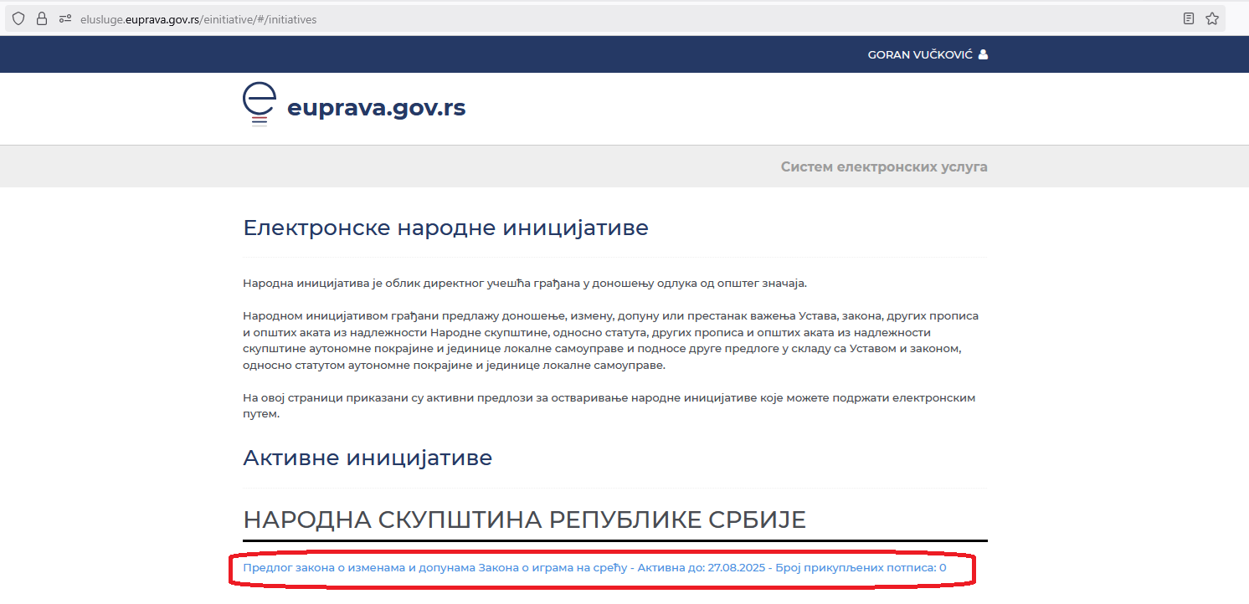

4. Проверите детаље, преузмите ПДФ, прочитајте предлог ако већ нисте, онда притисните „НАСТАВИ“

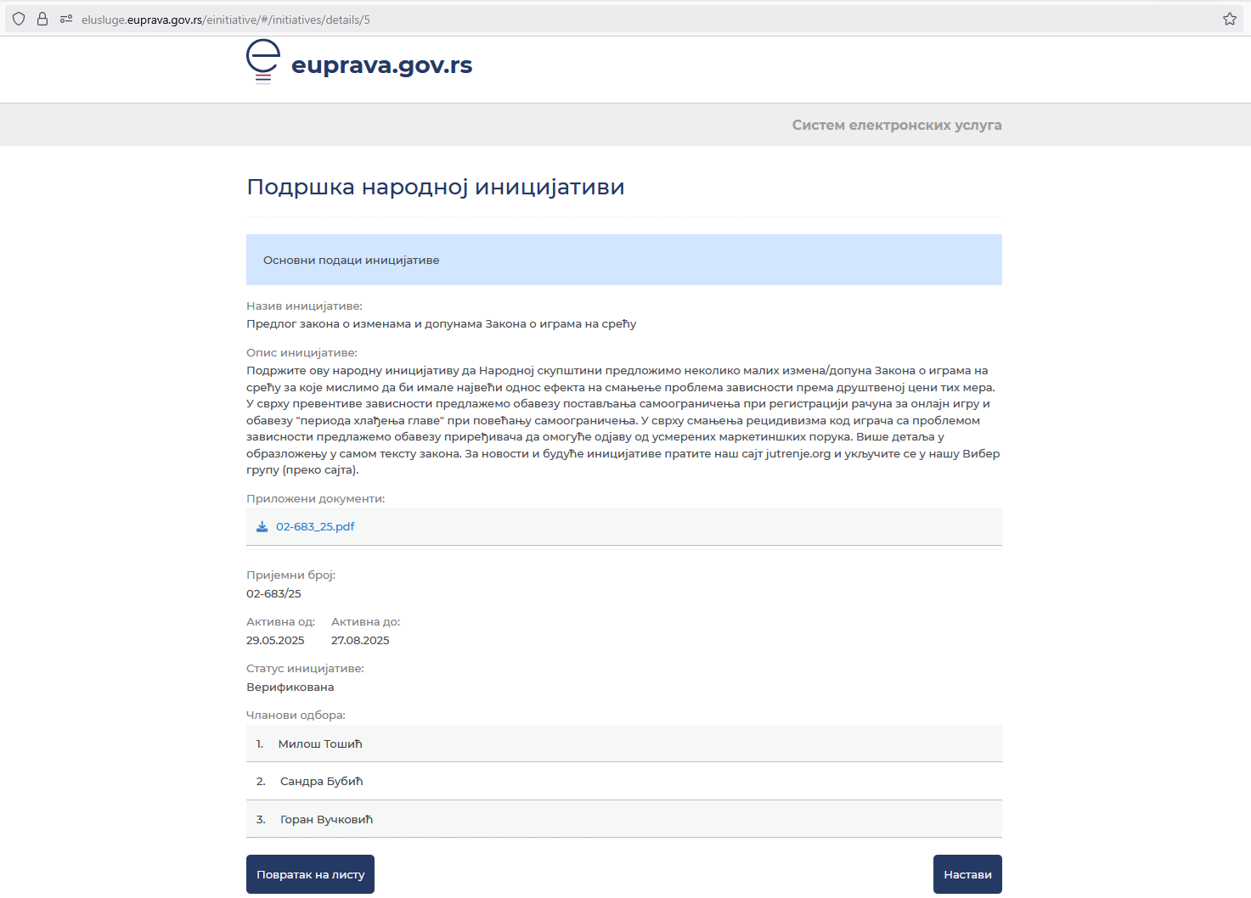

5. На следећој страни ћете видети ваше личне податке, ту притискате „Подржи“

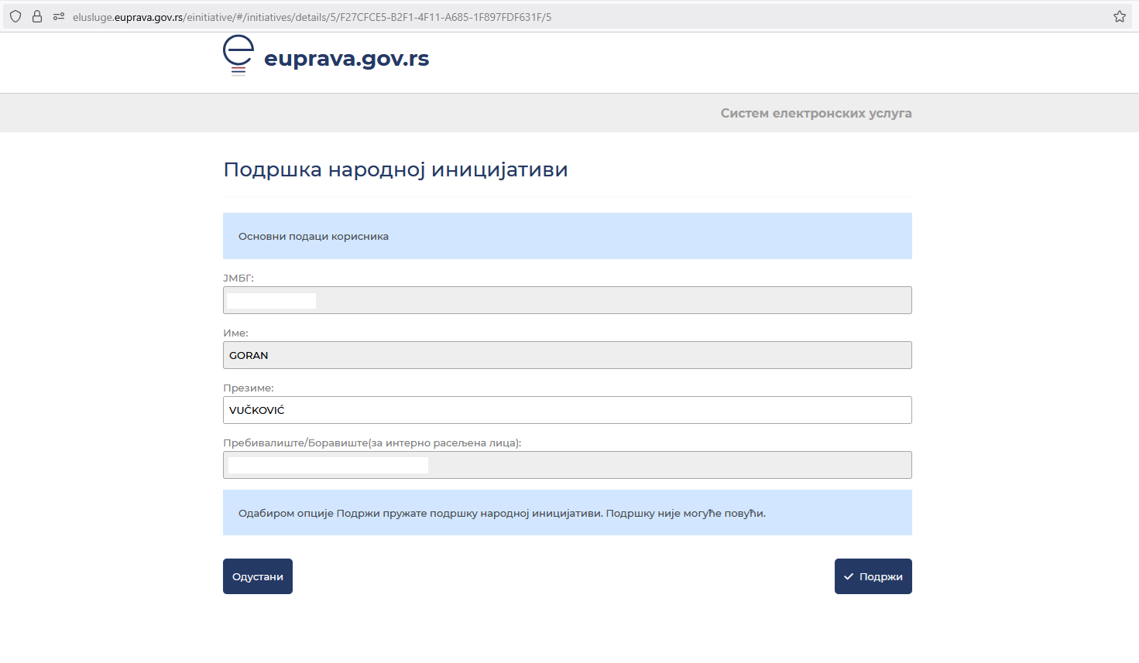

6. Изаберите опцију за потписивање – сертификат у клауду (једноставније, само га активирате на насловној страни сајта еУправа) или сертификат који имате на картици.

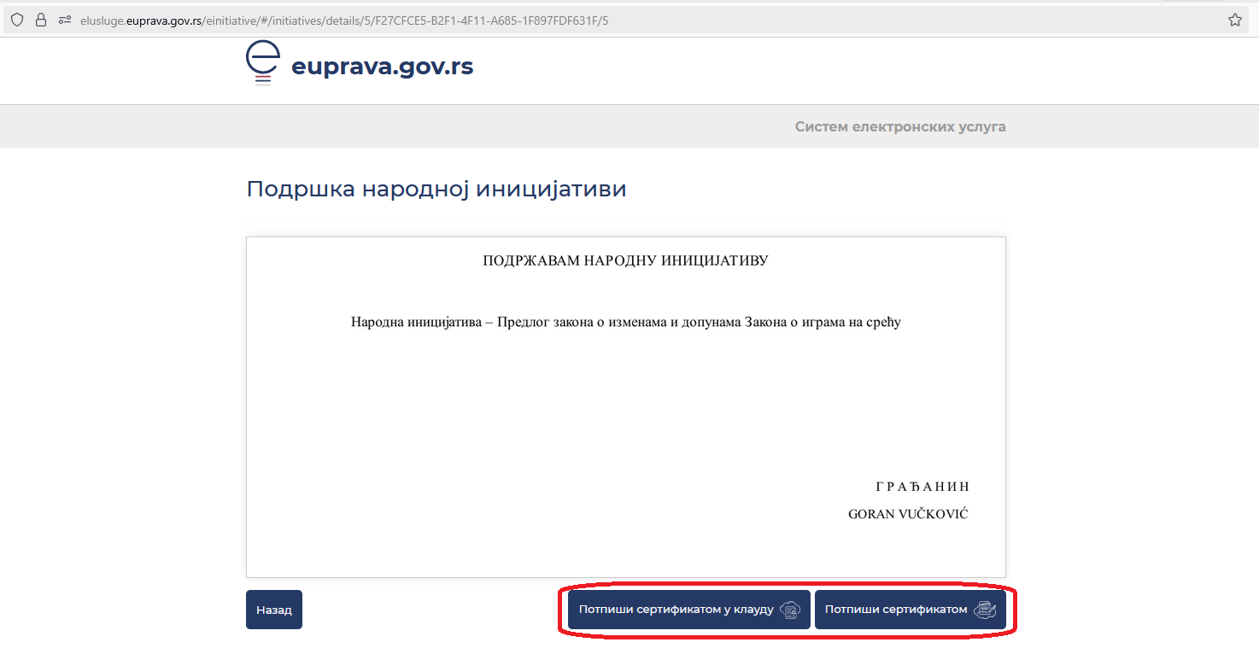

7. (наставак кад проради)

